**DE LOCATIE DE LOCATIE DE LOCATIE DE LOCATIE**

Zorgboerderij De Locatie is op 18 april geopend van 10:00 tot 17:00 uur voor iedereen die naar de lammetjes wil komen kijken.

Er zullen diverse activiteiten plaatsvinden en er zijn producten en versnaperingen te koop in onze boerderijwinkel.

Het wordt een gezellige dag waarop we elkaar kunnen ontmoeten. Voer eens een informeel gesprekje met de medewerkers en begeleiders, proef de sfeer op de boerderij, denk en praat mee met de zorgboerin over belangrijke thema’s en leer wat de ervaringen zijn van verschillende kinderen en jongeren die zorg bij ons afnemen.

De hekken van de boerderij staan open en Iedereen is van harte welkom; jong en oud, wel of niet bekend met onze boerderij.

Wij verheugen ons erop jullie te ontvangen!

Bernadette van den Akker

Heeft u nog vragen? Mail dan

bvandenakker@delocatie.nl

of bel 06-53752891

Naast projectleider is Jos Middelkoop ook ondersteuner voor vrijwilligers. Jos verzorgt de camping en verbindt de camping met de zorgboerderij.

Jos Middelkoop.

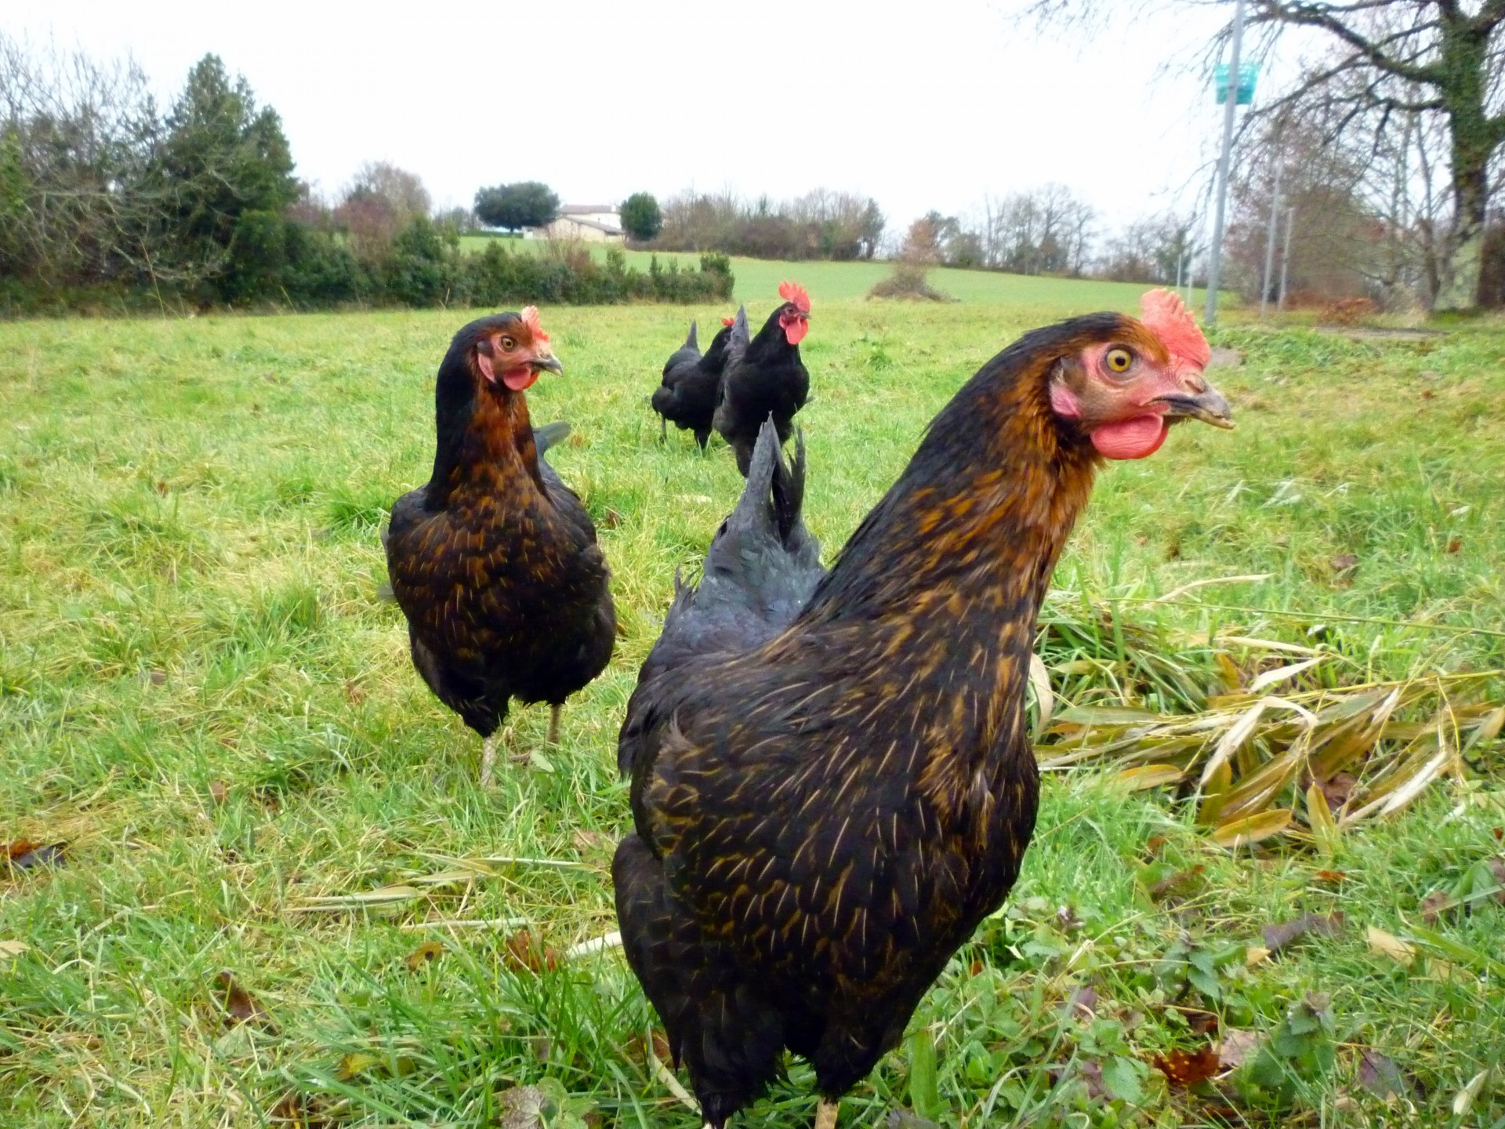

**LAMMETJESDAG 2022**

De Locatie is gestart met leer-werktrajecten. Jongeren kunnen ontdekken wat hun kwaliteiten zijn en deze kwaliteiten verder ontwikkelen. Dit kan op verschillend terrein, schilderen, tuinieren, smeden, techniek, dieren, winkel, terras etc. Hierin kan Jos Middelkoop je ondersteunen en het allermooiste zou zijn om dat naar een betaalde baan te leiden.

**Uitnodiging Lammetjesdag**

**18 april 2022**